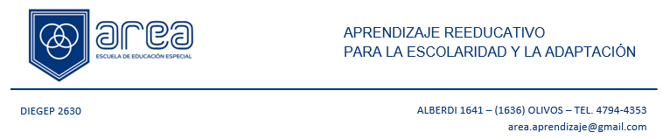

Estimadas Familias,
En relación al proyecto Institucional “Buen uso de las herramientas tecnológicas” les solicitamos su autorización para el uso de imágenes en nuestras redes Facebook, Instagram, Blog spot, Página Institucional; canales Institucionales.
La intención es compartir con ustedes y con la comunidad los logros y las vivencias cotidianas de sus hijos dentro de la Institución.

Mediante la presente autorizo la difusión de imágenes SI NO
De mi hijo/a…………………………………………………………………………………………………………
en el marco de los proyectos educativos institucionales.

Firma Padres/tutor/responsable

Aclaración

DNI

FECHA:

